**今日动态**

**3月24日 星期一 晴**

1. **入园情况：**

今日来园27位小朋友。2位小朋友请假。

1. **半日活动：采草莓**

孩子们从幼儿园徒步到满意草莓园。

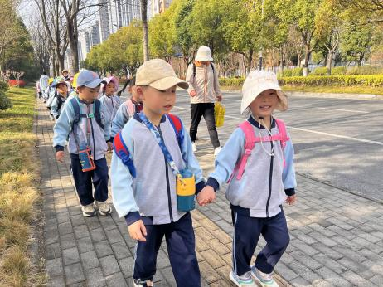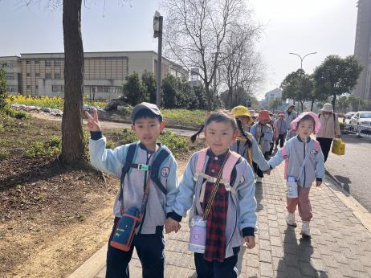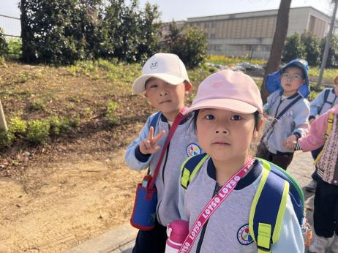

采草莓啦！

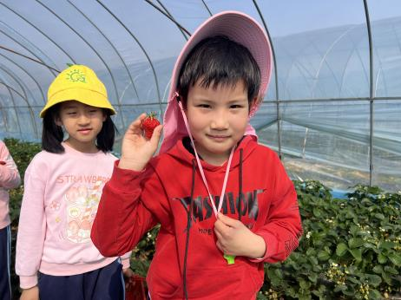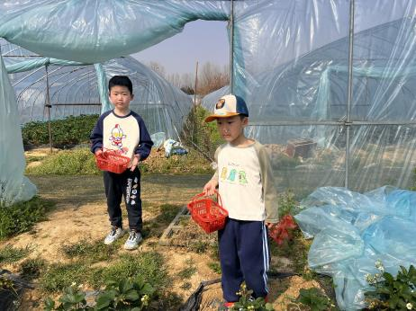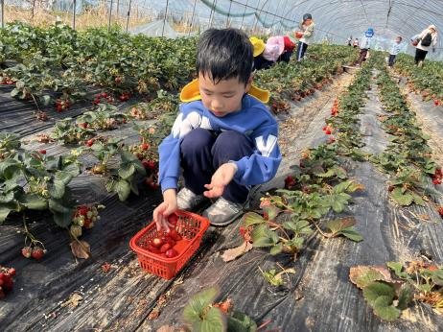

**5.生活活动**

午饭：荞麦饭、基围虾焖土豆、大白菜炒油面筋、罗宋汤。

点心：橙心橙意蛋糕、酸牛奶。

水果：羊角蜜、西梅

**6.温馨提示**

现在已进入冬季，病毒又开始蠢蠢欲动了，诺如病毒就是其中之一。诺如病毒喜冷怕热，发病高峰在每年的10月至次年3月。它具有发病急、传播速度快、涉及范围广等特点。